FC-302电台固件升级
（FC-302V DB15母座电台）

- 连接好电台，设置板跳线帽位置为电台参数设置模式。(如无我司设置板，注意编程管脚为5、8脚)
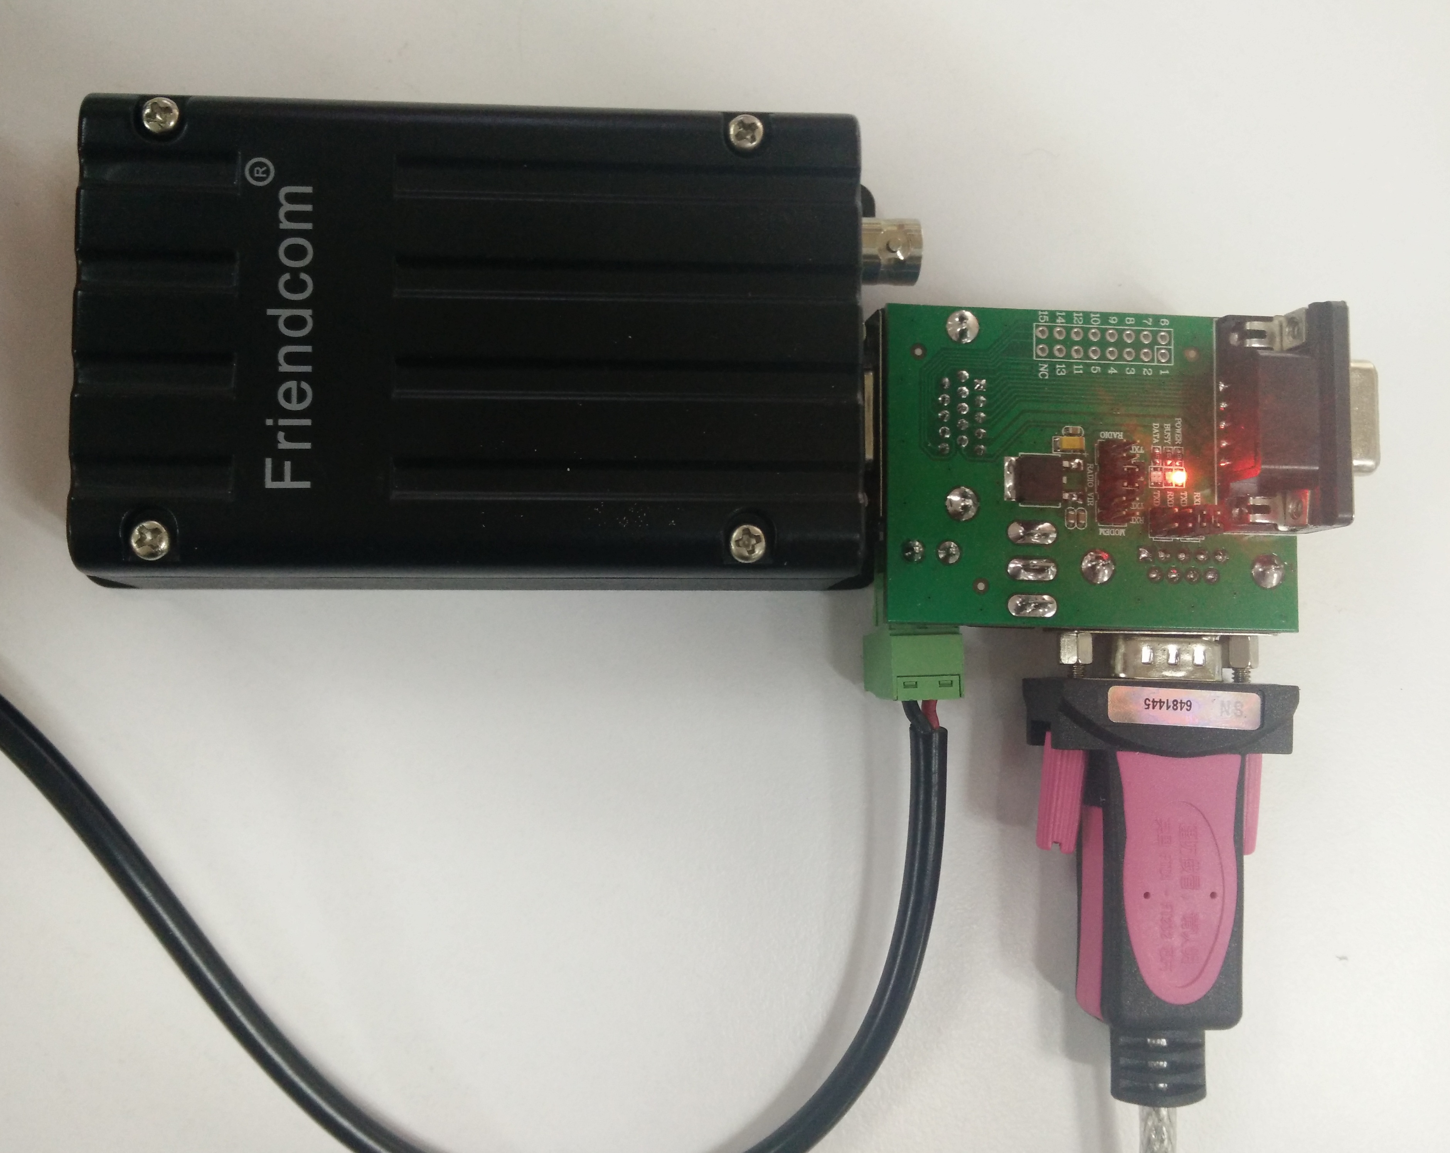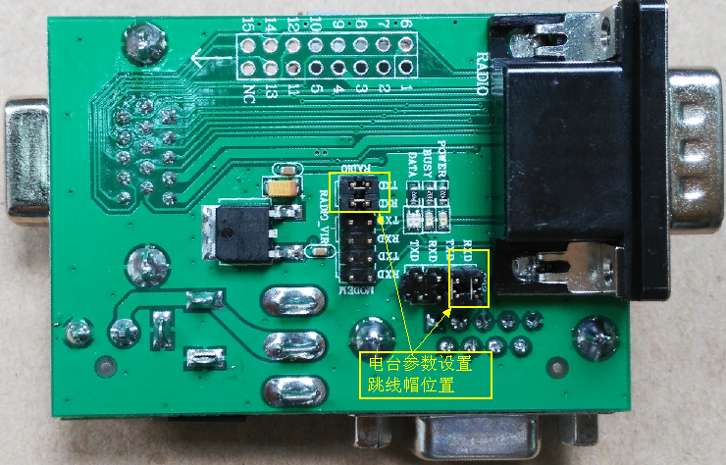

- 运行升级工具“Common Firmware Downloader v3.2.0.exe”串口属性设置如下红线框所示 。可以先读取一下电台的版本信息（查询版本号），确认电台与电脑的数据通信正常。
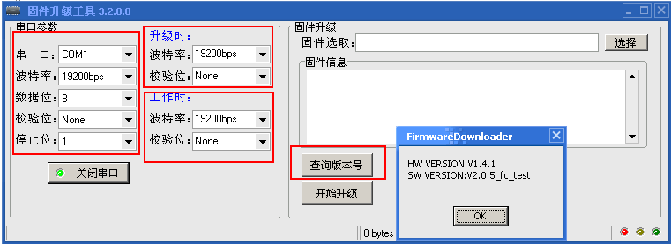
- 选择固件版本（请选择附件中的” FC302_SV2.0.5.bin.enc2”文件）。
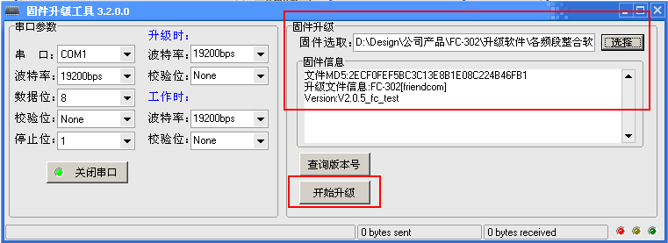
- 点开始升级
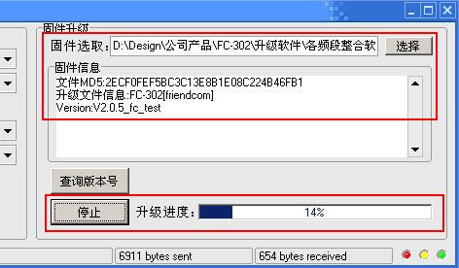
- 完成升级后，电台会自动复位，等5秒后可查询版本号，确认读出的版本信息与选择的版本信息相同。
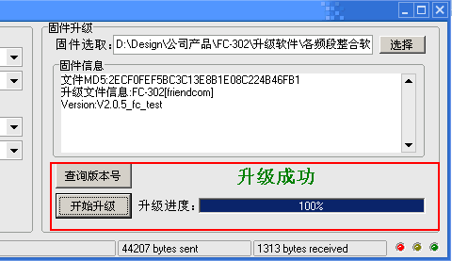
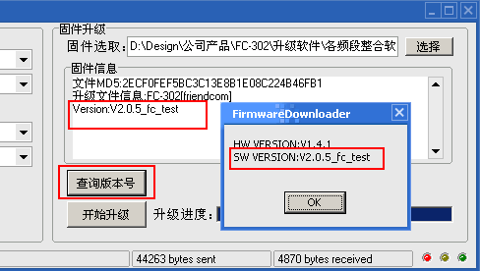

6、电台升级后，需通过串口程序(19200bps,8N1)发送指令设置频段信息：

AT+SETVERSION=XX\r

其中\r代表回车符。XX取值如下：
10 136~174MHz
11 400~440MHz
12 430~470MHz
13 450~490MHz

